系统设计报告

--基于微信开发者工具开发的飞翔的小鸟游戏



课 程： 软件工程导论

名 称： Flappy Bird

人 员: G17小组

**7.9系统/子系统设计(结构设计)说明(SSDD)**

**说明：**

1.《系统/子系统设计(结构设计)说明》(SSDD)描述了系统或子系统的系统级或子系统级设计与体系结构设计。SSDD可能还要用《接口设计说明》(IDD)和《数据库(顶层)设计说明》(DBDD)加以补充。

2.SSDD连同相关的IDD和DBDD是构成进一步系统实现的基础。贯穿本文的术语“系统，，如果适用的话，也可解释为“子系统”。所形成的文档应冠名为“系统设计说明”或“子系统设计说明”。

**版本记录**

|  |  |  |  |  |
| --- | --- | --- | --- | --- |
| 编号 | 修订日期 | 版本/状态 | 修订人 | 备注 |
| 01 | 2020.11 | 0.1 | 周诚信 | 初稿 |
| 02 | 2020.11 | 0.2 | 周诚信 | 第一次修改 |
| 03 | 2020.11 | 0.3 | 周诚信 | 第二次修改 |

目录

1引言 4

1.1标识 4

1.2系统概述 4

1.3文档概述 4

1.4基线 5

2引用文件 5

3系统级设计决策 5

3.1游戏逻辑： 5

3.2商城与角色 5

3.3排行榜 6

3.3好友和收件箱 6

3.4管理员界面 6

4系统体系结构设计 6

4.1系统总体设计 12

5运行设计 17

5.1系统初始化 17

5.2运行控制 17

5.3运行结束 17

6系统出错处理设计 18

6.1出错信息 18

6.2补救措施 18

7系统维护设计 18

7.1检测点的设计 18

7.2检测专用模块的设计 18

8尚待解决的问题 18

9需求的可追踪性 18

10注解 18

**系统/子系统设计(结构设计)说明的正文的格式如下：**

## 1引言

本章分为以下几条。

### 1.1标识

本条应包含本文档适用的系统和软件的完整标识，(若适用)包括标识号、标题、缩略词语、版本号和发布号。

|  |  |  |
| --- | --- | --- |
| 文件状态：  [ ] 草稿  [ ] 正式发布  [√] 正在修改 | 文件标识： | SE2020-G17-系统设计（结构设计）设计说明(SSDD) |
| 当前版本： | 0.2 |
| 作者： | 周诚信 |
| 编写日期： | 2020-11-25 |

### 1.2系统概述

本条应简述本文档适用的系统和软件的用途，它应包括：描述系统和软件的一般特性；概述系统开发、运行和维护的历史；标识项目的投资方、需方、用户、开发方和支持机构；标识当前和计划中的运行现场；列出其他有关的文档。

本文档是是给予微信开发者工具的飞翔的小鸟游戏开发的系统设计说明文档，微信开发者工具的飞翔的小鸟游戏是一款在微信平台上运行的角色手机类超休闲游戏。他以躲避水管为核心玩法，能够收集不同的小鸟角色以及皮肤，本系统尚在开发阶段，还没有完整的开发系统。

本项目当前尚没有投资方，需方为我们自己：G17小组，用户为20-30岁之间有较多碎片时间以及热爱游戏的用户，最终为杨枨老师，关键用户为一些同学包括童子涵，陈正祎，朱涵等等，还有课程评审小组。项目的开发方也为G17小组。支持机构为软件工程课程的同学以及老师。

运行现场为手机微信平台，项目已经完成的文档如下：

项目介绍-基于微信开发者工具开发的飞翔的小鸟游戏1.2

项目计划书 -基于微信开发者工具开发的飞翔的小鸟游戏1.2

可行性报告-基于微信开发者工具开发的飞翔的小鸟游戏1.2

软件需求说明-基于微信开发者工具开发的飞翔的小鸟游戏1.0

### 1.3文档概述

本文档的编写目的主要在于明确说明系统的各功能实现方式，指导开发人员进行编码。

本说明书的预期读者为：项目开发人员，评审团，杨枨老师，需求用户

### 1.4基线

[1]GB+T-8567-2006计算机软件文档编制规范 11 - 软件(结构)设计说明(SDD)

[2]SE2020-G17-项目介绍正式版1.0.docx

[3]SE2020-G17-项目计划书1.2.docx

[4]SE2020-G17-可行性分析1.2.docx

[5]SE2020-G17-软件需求说明1.2.docx

## 2引用文件

本章应列出本文档引用的所有文档的编号、标题、修订版本和日期，也应标识不能通过正常的供货渠道获得的所有文档的来源。

[1]《计算机软件文档编制规范GB-T8567-2006》

[2] Wja2686 系统设计报告 百度文库 [DB/OL] [2020-12-10] (2020/12-01)

<https://wenku.baidu.com/view/cc53802a76c66137ee0619c0.html>

[3]《软件工程导论》

## 3系统级设计决策

### 3.1游戏逻辑：

登录游戏后，可以在主界面下方看见更换地图的界面，点击地图可以更换新的地图。选择地图后点击屏幕可以开始游戏，进入游戏后可以选择难度，一共有三个难度可以选择，包括简单，中等，困难。三种难度主要的区别在于游戏中水管的移动基数不同。进入游戏首先开始倒计时，倒计时持续三秒，给玩家充分的反应时间。进入游戏后，点击屏幕，小鸟就会向上跳跃，如果不点击，小鸟就会掉落下去。小鸟会自动向前飞行，地图中遍布着水管，小鸟要躲避水管，如果小鸟撞击到水管上面，小鸟就会死亡。在飞翔过程中，要尽量收集地图上的金币，收集金币会收获额外的奖励。玩家还可以使用技能。左上角是的数字是对躲避水管数的一共统计，躲避的水管数量越多，获得的奖励越高。最后会进入分数结算界面，看到自己的分数。完成游戏会消耗爱心，如果没有爱心的话获得的奖励会减半。

### 3.2商城与角色

在商城中，玩家每日可以看见不同的皮肤和英雄，他们有部分会有打折降价活动，价格低于原价。玩家点击皮肤和英雄可以看到皮肤和英雄的详细信息，再下方也会出现购买按钮，点击购买按钮后，会在提示是否确认，此时如果点击否的话，会回退到原始见面，如果点击是，获得影响

本章可根据需要分条描述系统级设计决策，即系统行为的设计决策(忽略其内部实现，从用户角度出发，描述系统将怎样运转以满足需求，)和其他对系统部件的选择和设计产生影响的决策。如果所有这些决策在需求中明确指出或推迟到系统部件的设计时给出的话，本章应如实陈述。对应于指定为关键性需求(如安全性、保密性和私密性需求)的设计决策应在单独的条中描述。如果设计决策依赖于系统状态或方式，应指明这种依赖关系。应给出或引用为理解这些设计所需要的设计约定。

如果购买的是地图，那么来到主界面，主界面玩家拥有的地图会展现出原来样子，未有的地图上会显示出一把锁，同时地图的颜色会是黑色的。购买地图后来的这个界面，就会发现购买的地图上的锁已经不见了。

如果购买的是角色或者是角色的皮肤，那便来到角色界面，角色界面和主界面一样，拥有的角色会显示出原来的颜色，没有拥有的角色会显示出灰色，购买新角色后，角色图标的颜色会从灰色变成彩色的。皮肤的话，点击相应的角色，进入角色页面就可以点击头像点的向右按钮，就可以看到新的皮肤，并启用新皮肤。

### 3.3排行榜

玩家可以在排行榜中查看全世界和好友之间的排名，在最下方可以看到自己的最高分数和排名

### 3.3好友和收件箱

玩家可以在好友界面查看好友和与好友之间的亲密度，好友实际为微信通讯录中正在玩这个游戏的玩家。 然后玩家可以点击邀请好友，点击邀请好友后，玩家会从游戏中直接跳出来，回到微信中，在微信中选择好友发送游戏的广告信息，如果玩家接受了这个广告，并进入游戏，就会自动变成玩家的好友。

除了收件箱系统外，玩家还可以给好友送爱心，只要点击好友边的爱心加号按钮，就可以发送一个爱心给好友。

打开邮件箱可以选择接受好友赠送的爱心，也可以接受节日礼物和好友赠送的爱心。

### 3.4管理员界面

在管理员界面，管理员可以行使GM的权利。在第一个页面，玩家可以进行账号管理，登录其他玩家的账号，查看账号状态，如果账号状态异常的话，可以将帐号封停一段时间。

在第二个界面，可以选择给所有账号或者是部分账号发送邮寄，接下来的选项里可以选择邮件附带的礼物种类和数量。可以给同一份邮件添加多个附件。除此之外，在下面还可以编辑邮件的正文和标题。

## 4系统体系结构设计

本章分条描述系统体系结构设计。如果设计的部分或全部依赖于系统状态或方式，应指明这种依赖关系。如果设计信息在多条中出现，可以只描述一次，而在其他条加以引用。也需指出或引用为理解这些设计所需的设计约定。

注：为简明起见，本章的描述是把一个系统直接组织成由硬件配置项(HWCI)、计算机软件配置项(CSCI)、手工操作所组成，但应解释为它涵盖了把一个系统组织成子系统，子系统被组织成由H WCI.CSCI、手工操作组成，或其他适当变种的情况。

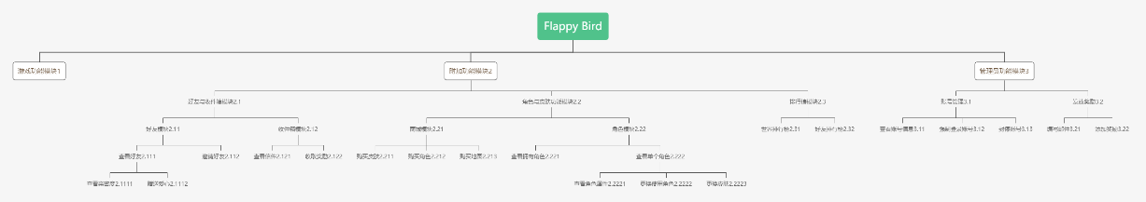

图 1功能结构总图

功能结构图总图如上，整个游戏一共被划分为三个总体的功能模块。

第一个模块是游戏功能模块，这是整个软件中最重要的模块。他代表了游戏中最核心的用户体验功能，是留住用户的关键。这个模块又可以细分出三个子模块，分别是游戏前置功能模块。游戏逻辑模块和游戏结算模块。

游戏前置功能主要是在开始游戏前的一些辅助功能，包括了地图选择，可以选择不同的地图；难度选择，实现简单，中等，困难三个难度选择，不同的难度会对游戏造成影响。除此之外，进入游戏后，会开始预读秒，一般是3秒，就是在正式开始游戏的时候，给玩家一定的反应时间。

接着是游戏逻辑功能，游戏逻辑基本可以分为两个子模块，一个是基本逻辑模块，基本逻辑意味着只要完成基本逻辑中功能，那游戏就可以进行最低限度的游玩。附加逻辑是对基本游戏逻辑的补充，完成附加逻辑，可以更好地提升游戏体验。

游戏基本逻辑包括了单击跳跃，自动下落，水管移动，死亡判断。单击跳跃就是用手点击屏幕后，小鸟会自动向上弹跳；自动下落指当玩家不对屏幕进行操作的时候，小鸟就会下落；水管移动，水管会自动向左移动，靠近小鸟，小鸟要躲避水管；如果小鸟掉出屏幕或者是撞上小鸟，小鸟就会死亡，从而触发死亡判断。死亡判断共有两种，分别是碰撞死亡和掉落死亡。

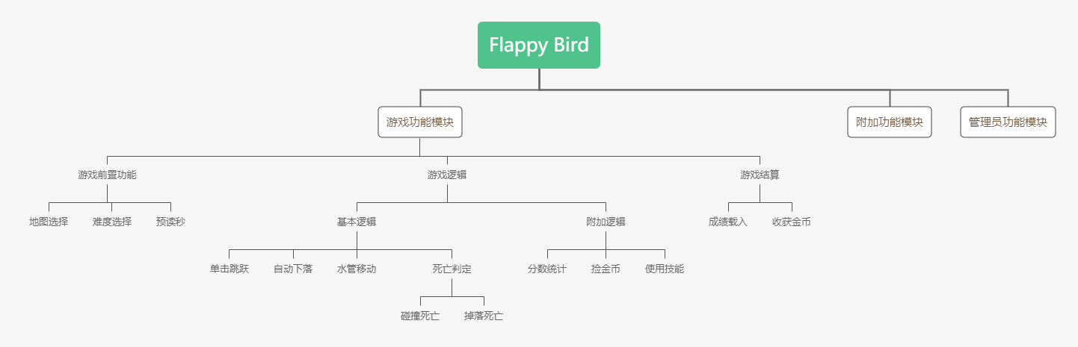

图 2游戏功能模块

|  |  |  |
| --- | --- | --- |
| 模块名称：地图选择 | 模块编号：1.11 | 设计人：周诚信 |
| 直接调用本模块的上级模块名称：游戏前置功能模块 | | |
| 本模块直接调用的模块名称：无 | | |
| 输入：地图名称 | | |
| 输出：主界面游戏背景更改 | | |
| 与本模块直接关联的数据结构（数据库，数据文卷）：地图信息表，玩家地图信息表 | | |
| 处理描述：更新地图模块 | | |

|  |  |  |
| --- | --- | --- |
| 模块名称：难度选择 | 模块编号：1.12 | 设计人：周诚信 |
| 直接调用本模块的上级模块名称：游戏前置功能模块 | | |
| 本模块直接调用的模块名称：无 | | |
| 输入：难度等价 | | |
| 输出：开始游戏 | | |
| 与本模块直接关联的数据结构（数据库，数据文卷）：难度系数 | | |
| 处理描述：更新游戏中的难度系数变量 | | |

|  |  |  |
| --- | --- | --- |
| 模块名称：难度选择 | 模块编号：1.12 | 设计人：周诚信 |
| 直接调用本模块的上级模块名称：游戏前置功能模块 | | |
| 本模块直接调用的模块名称：无 | | |
| 输入：难度等价 | | |
| 输出：开始游戏 | | |
| 与本模块直接关联的数据结构（数据库，数据文卷）：难度系数 | | |
| 处理描述：更新游戏中的难度系数变量 | | |

|  |  |  |
| --- | --- | --- |
| 模块名称：单击跳跃 | 模块编号：1.211 | 设计人：周诚信 |
| 直接调用本模块的上级模块名称：基本逻辑 | | |
| 本模块直接调用的模块名称：无 | | |
| 输入：点击屏幕 | | |
| 输出：小鸟向上位移 | | |
| 与本模块直接关联的数据结构（数据库，数据文卷）：无 | | |
| 处理描述：更新游戏中的难度系数变量 | | |

|  |  |  |
| --- | --- | --- |
| 模块名称：自动下落 | 模块编号：1.212 | 设计人：周诚信 |
| 直接调用本模块的上级模块名称：基本逻辑 | | |
| 本模块直接调用的模块名称：无 | | |
| 输入：点击屏幕 | | |
| 输出：小鸟自动下位移 | | |
| 与本模块直接关联的数据结构（数据库，数据文卷）：无 | | |
| 处理描述：小鸟位置信息改变 | | |

|  |  |  |
| --- | --- | --- |
| 模块名称：水管移动 | 模块编号：1.213 | 设计人：周诚信 |
| 直接调用本模块的上级模块名称：基本逻辑 | | |
| 本模块直接调用的模块名称：无 | | |
| 输入： | | |
| 输出：水管相左移动 | | |
| 与本模块直接关联的数据结构（数据库，数据文卷）：无 | | |
| 处理描述：水管位置信息发生改变 | | |

|  |  |  |
| --- | --- | --- |
| 模块名称：捡金币 | 模块编号：1.222 | 设计人：周诚信 |
| 直接调用本模块的上级模块名称：附加逻辑 | | |
| 本模块直接调用的模块名称：碰撞死亡，掉落死亡 | | |
| 输入：小鸟碰撞金币 | | |
| 输出：获得金币 | | |
| 与本模块直接关联的数据结构（数据库，数据文卷）：无 | | |
| 处理描述：本局收获金币数变量+1 | | |

|  |  |  |
| --- | --- | --- |
| 模块名称：使用技能 | 模块编号：1.223 | 设计人：周诚信 |
| 直接调用本模块的上级模块名称：附加逻辑 | | |
| 本模块直接调用的模块名称：无 | | |
| 输入：技能按钮被触碰 | | |
| 输出：释放技能 | | |
| 与本模块直接关联的数据结构（数据库，数据文卷）：无 | | |
| 处理描述：调用技能模块 | | |

除了游戏逻辑外，游戏功能模块还有一个子模块就是游戏结算，游戏结算分为两个一个是将成绩载入，第二个计算金币数量，并且奖励给玩家。

第二个模块是附加功能模块，这一个模块主要是一些游戏外的附加功能，用来提升游戏体验。

附加功能模块主要可以分为三个模块，好友和收件箱模块，角色与皮肤模块，排行榜模块，其中排行榜模块最为简单，主要从数据中挑选出分数最高的记录，组合成世界排行榜和好友排行榜。

之后是好友和收件箱模块，这个总模块有两个分模块组成，分别为是好友模块和收件箱模块，在好友模块中，可以查看微信朋友中正在玩这款游戏的好友，并且给好友赠送爱心。在收件箱模块中要实现查看信件和收取信件中的附件奖励的功能。

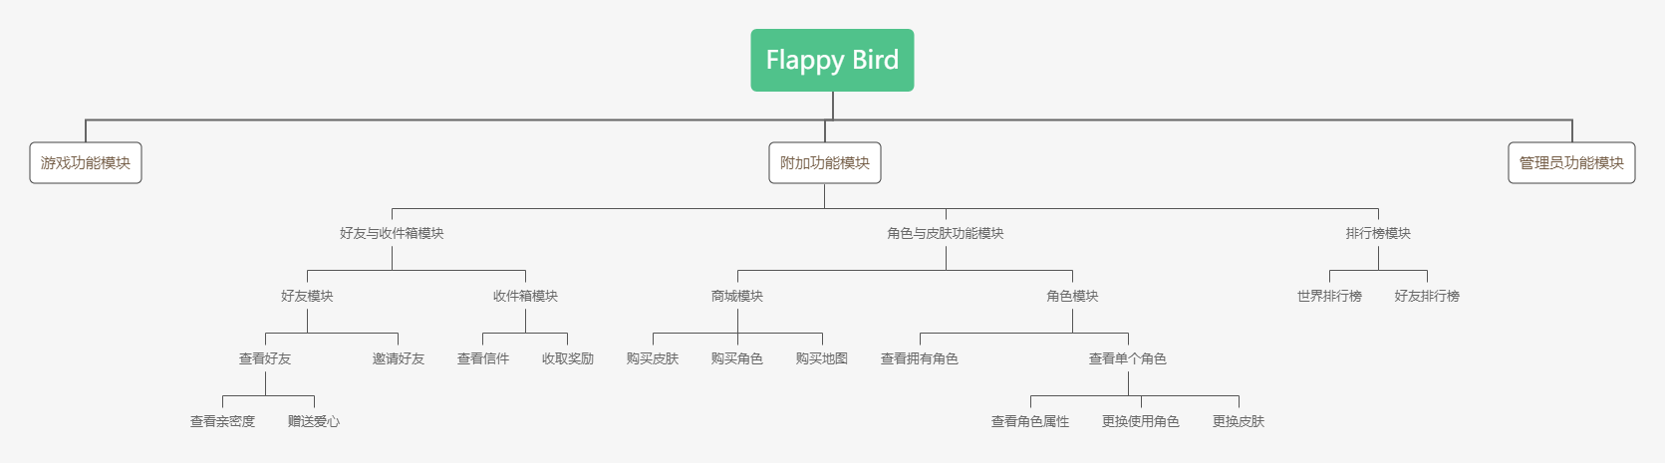

图 3附加功能板块

之后是角色和商城模块，这个模块主要都是和皮肤，角色等功能息息相关，所以特别列在这里，商城主要能进行购买角色皮肤，地图等功能，而角色模块主要能进行查看角色，更换角色和皮肤等等功能。

|  |  |  |
| --- | --- | --- |
| 模块名称：赠送爱心 | 模块编号：2.1112 | 设计人：周诚信 |
| 直接调用本模块的上级模块名称：查看好友 | | |
| 本模块直接调用的模块名称：无 | | |
| 输入：点击赠送爱心 | | |
| 输出：提示赠送成功/赠送失败 | | |
| 与本模块直接关联的数据结构（数据库，数据文卷）：玩家邮箱数据表，玩家好友数据表 | | |
| 处理描述：生成一份赠送爱心的文件发送给好友 | | |

|  |  |  |
| --- | --- | --- |
| 模块名称：邀请好友 | 模块编号：2.112 | 设计人：周诚信 |
| 直接调用本模块的上级模块名称：好友模块 | | |
| 本模块直接调用的模块名称：无 | | |
| 输入：点击邀请好友 | | |
| 输出：生成推送，跳转到微信好友界面 | | |
| 与本模块直接关联的数据结构（数据库，数据文卷）：无 | | |
| 处理描述：生成一份赠送爱心的文件发送给好友 | | |

|  |  |  |
| --- | --- | --- |
| 模块名称：查看信件 | 模块编号：2.121 | 设计人：周诚信 |
| 直接调用本模块的上级模块名称：收件箱模块 | | |
| 本模块直接调用的模块名称：无 | | |
| 输入：点击信件 | | |
| 输出：返回信件内容 | | |
| 与本模块直接关联的数据结构（数据库，数据文卷）：玩家邮箱数据表，玩家好友数据表 | | |
| 处理描述：从数据库中导出数据内容 | | |

|  |  |  |
| --- | --- | --- |
| 模块名称：收取奖励 | 模块编号：2.121 | 设计人：周诚信 |
| 直接调用本模块的上级模块名称：收件箱模块 | | |
| 本模块直接调用的模块名称：无 | | |
| 输入：点击收取附件按钮 | | |
| 输出：提示获得奖励 | | |
| 与本模块直接关联的数据结构（数据库，数据文卷）：玩家邮箱数据表，玩家好友数据表 | | |
| 处理描述：从数据库中导出附件奖励 | | |

|  |  |  |
| --- | --- | --- |
| 模块名称：购买皮肤 | 模块编号：2.211 | 设计人：周诚信 |
| 直接调用本模块的上级模块名称：商城模块 | | |
| 本模块直接调用的模块名称：无 | | |
| 输入：点击购买皮肤 | | |
| 输出：提示购买成功/购买失败 | | |
| 与本模块直接关联的数据结构（数据库，数据文卷）：玩家信息表，玩家皮肤表 | | |
| 处理描述：从玩家信息表中匹配金钱，足够的话就扣除金钱，玩家皮肤表中添加皮肤 | | |

|  |  |  |
| --- | --- | --- |
| 模块名称：购买角色 | 模块编号：2.212 | 设计人：周诚信 |
| 直接调用本模块的上级模块名称：商城模块 | | |
| 本模块直接调用的模块名称：无 | | |
| 输入：点击购买角色 | | |
| 输出：提示购买成功/购买失败 | | |
| 与本模块直接关联的数据结构（数据库，数据文卷）：玩家信息表，玩家角色表 | | |
| 处理描述：从玩家信息表中匹配金钱，足够的话就扣除金钱，玩家皮肤表中添加角色 | | |

|  |  |  |
| --- | --- | --- |
| 模块名称：购买地图 | 模块编号：2.212 | 设计人：周诚信 |
| 直接调用本模块的上级模块名称：商城模块 | | |
| 本模块直接调用的模块名称：无 | | |
| 输入：点击购买地图 | | |
| 输出：提示购买成功/购买失败 | | |
| 与本模块直接关联的数据结构（数据库，数据文卷）：玩家信息表，玩家角色表 | | |
| 处理描述：从玩家信息表中匹配金钱，足够的话就扣除金钱，玩家皮肤表中添加地图 | | |

|  |  |  |
| --- | --- | --- |
| 模块名称：查看角色属性 | 模块编号：2.212 | 设计人：周诚信 |
| 直接调用本模块的上级模块名称：商城模块 | | |
| 本模块直接调用的模块名称：无 | | |
| 输入：点击点击角色 | | |
| 输出：角色属性 | | |
| 与本模块直接关联的数据结构（数据库，数据文卷）：玩家信息表，玩家角色表 | | |
| 处理描述：从数据库中取出角色属性，载入到 | | |

之后便是管理员界面，在管理员界面总可以查看其他人的账号信息，甚至强制登录账号，对账号进行封停操作等等。还有就是编写邮箱发放奖励的功能。

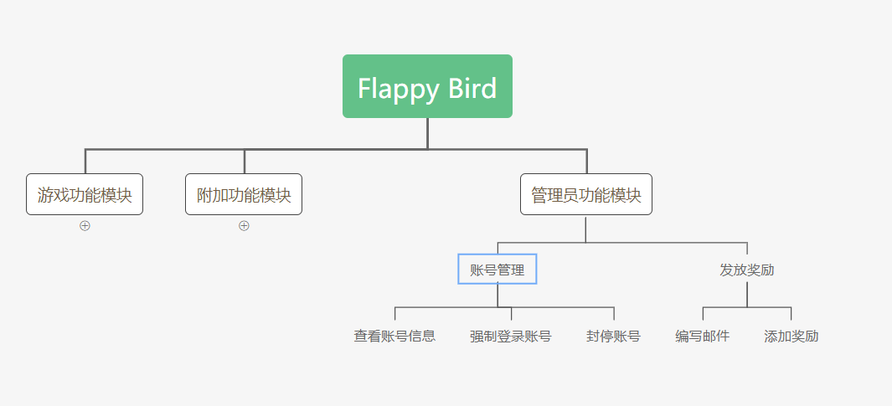

图 4管理员功能模块

|  |  |  |
| --- | --- | --- |
| 模块名称：查看账号信息 | 模块编号：3.12 | 设计人：周诚信 |
| 直接调用本模块的上级模块名称：账号管理 | | |
| 本模块直接调用的模块名称：无 | | |
| 输入：点击账号信息 | | |
| 输出：查看账号数据 | | |
| 与本模块直接关联的数据结构（数据库，数据文卷）：玩家信息表，玩家角色表，玩家游戏记录表 | | |
| 处理描述：从数据库中调出玩家的信息 | | |

|  |  |  |
| --- | --- | --- |
| 模块名称：强制登录玩家账号 | 模块编号：3.12 | 设计人：周诚信 |
| 直接调用本模块的上级模块名称：账号管理 | | |
| 本模块直接调用的模块名称：无 | | |
| 输入：点击强制登录 | | |
| 输出：登录账号 | | |
| 与本模块直接关联的数据结构（数据库，数据文卷）：玩家信息表，玩家角色表，玩家游戏记录表 | | |
| 处理描述：从数据库中调出玩家的信息 | | |

|  |  |  |
| --- | --- | --- |
| 模块名称：封停账号 | 模块编号：2.213 | 设计人：周诚信 |
| 直接调用本模块的上级模块名称：账号管理 | | |
| 本模块直接调用的模块名称：无 | | |
| 输入：点击封停账号，输入封停时间 | | |
| 输出：账号已被停用 | | |
| 与本模块直接关联的数据结构（数据库，数据文卷）：玩家信息表，玩家角色表，玩家游戏记录表 | | |
| 处理描述：修改数据库中的账号状态。 | | |

|  |  |  |
| --- | --- | --- |
| 模块名称：发送奖励 | 模块编号：2.213 | 设计人：周诚信 |
| 直接调用本模块的上级模块名称：管理员功能模块 | | |
| 本模块直接调用的模块名称：无 | | |
| 输入：编写邮件，输入奖励种类，奖励数量，邮件内容，邮件标题，玩家ID | | |
| 输出：玩家收到信件 | | |
| 与本模块直接关联的数据结构（数据库，数据文卷）：玩家信息表，玩家角色表，玩家游戏记录表 | | |
| 处理描述：向数据库中导入信件 | | |

### 4.1系统总体设计

#### 4.1.1概述

#### 4.1.1.1功能描述

参考本系统的《系统/子系统需求规格说明》，说明对本系统要实现的功能、性能(包括：响应时间、安全性、兼容性、可移植性、资源使用等)要求。

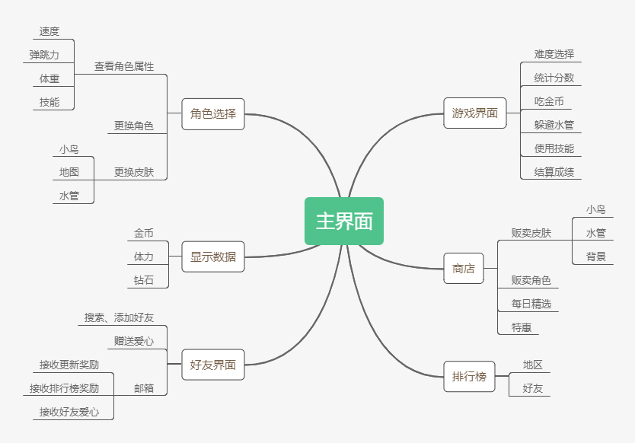

图 5程序总体功能模块图

**主要功能：**

**主界面：**

显示相关数据：钻石代表特殊渠道获得的货币(可以购买一些金币不能买的物品)，金币代通过游戏获得的(可以购买一部分皮肤地图），爱心代表了体力，每玩一局，都会消耗爱心(体力在一段时间过后会恢复)，如果没有爱心，游戏奖励会减少。

排行榜：排行榜按钮，点击可以查看全游戏/个人的排行

好友界面：可以通过微信聊天添加好友，赠送爱心

商店界面：在商城内可以购买角色，小鸟的皮肤，水管的皮肤以及地图

角色界面：在角色界面中可以切换角色，或者皮肤。

开始游戏：点击开始游玩游戏内容

**游戏界面：**

计分：玩家在游戏界面进行游戏，同时在顶部会显示玩家的分数

吃金币：地图上会出现金币，小鸟如果吃掉金币会获得额外金币奖励

躲避水管：游戏的主要玩法，玩家要穿过水管间隙，不能够转上水管，玩家没躲过一次水管，分数加1

使用技能：不同的角色在游戏中有不同的技能，每一个角色在一局游戏中，只能使用一次技能

结算成绩：当玩家完成游戏时，将会进入结算界面，游戏将根据玩家分数给予玩家相应的金币奖励。

**商店：**

特惠：特别便宜的价格购买礼包或者皮肤（特惠商品只能通过充值的钻石购买）

每日精选：在一天限定的时间内优惠的产品（有金币可以购买的也有钻石可以购买的）

皮肤：可以购买到小鸟的皮肤或者水管的皮肤或者是地图的皮肤

角色：商店中可以买到各种各样不同的角色，这些角色有着不同的属性和技能

**角色界面：**

查看角色属性:在该界面能够查看不同角色的各项属性和技能

切换皮肤：每一个角色都有着不同的皮肤，在该界面可以切换角色的皮肤

切换角色：游戏中有着许多角色，在该界面可以更改出战的角色。

**好友界面：**

邮箱：可以收到节日奖励、排行榜奖励、好友赠送的爱心

**非功能行政需求**

可靠性：本产品应具有一定的稳定性，在规定的寿命期间内，在预期的使用、运输或储存等所有环境下，保持软件功能可靠，避免运行时崩溃的情况；

可维护性：本次项目过程中的变量命名、体系架构等方面都应做到规范，是的项目开发人员能够方便地理解、改正、改动和改进该软件；

可用性：本产品的组队情况、动态分享情况的应具备直观可视的要求；用户能够控制该程序，有启动、终止功能；和容错性的原则；错误和错误的修复；灵活性和使用的高效性；简洁性和一致性的设计目标。

可移植性：本产品应当可以在不同操作系统上运行；

可重用性：本产品应具备软件本身的可重用性，即软件代码实现的可重用性；同时软件开发的全生命周期中项目的组织、软件需求、设计、文档、实现、测试方法和测试用例都应可以被重复利用或借鉴；

可测试性：任何一项操作或输入都应该有预期的、明确的响应或输出，不管是正确的还是错误的甚至是异常的；错误输出易于识别，要能有助于发现；能够控制程序的行为、输入和输出；能够跟踪程序的操作、状态、性能、错误、GUI事件以及通信情况；

易用性：按钮名称应该易懂，用词准确，屏弃摸棱两可的字眼，要与同一界面上的其他按钮易于区分。使得用户不用查阅帮助就能知道该界面的功能并进行相关的正确操作；

#### 4.1.1.2运行环境

用户方面：在硬件环境中，用户需要一个人工智能手机，能够下载运行微信程序。支持环境上，用户手机上安装的微信版本在6.0以上

开发者方面：开发者应该也没人具备一台人工智能手机，微信版本在6.0以上，用于测试和运行微信小程序。同时开发者应该还有一个笔记本电脑，上面搭载着墨刀，微信开发者工具，project，git。

#### 4.1.2设计思想

#### 4.1.2.1系统构思

本系统的构思主要使用微信开发者工具，利用云开发数据库存储数据，数据库主要分为玩家记录表，好友关系表，单局详情表，邮件信息表，角色信息表，角色拥有表等等具体的数据库设计可以参考我们的ER图。在功能模块上，我们将软件主要分成了以下几个部分：

1)游戏基本逻辑模块，这一块负责实现游戏的基本逻辑，包括了难度选择，地图选择，分数统计，使用技能，捡金币，躲避水管，单机跳跃等等功能

2)角色皮肤模块，这一模块包括了切换皮肤，切换角色，增添新角色，购买角色，更换角色等等操作。

3)收件箱模块，这一块负责发布收件接收邮件等等功能。

4)排行版模块，主要用来展示各个人物的排行信息。

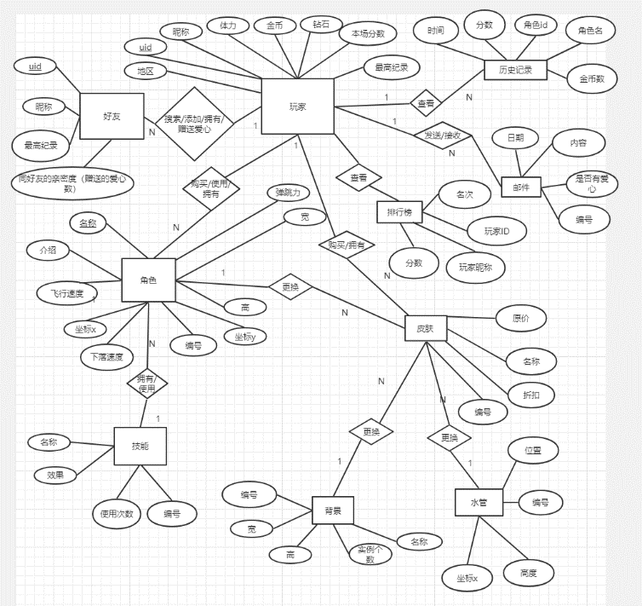

图 6数据总体ER图

#### 4.1.2.2关键技术与算法

本程序暂时没有关键技术和算法

#### 4.1.2.3关键数据结构

关键数据结构暂时未定

#### 4.1.3基本处理流程

#### 4.1.3.1系统流程图

用流程图表示本系统的主要控制流程和处理流程。

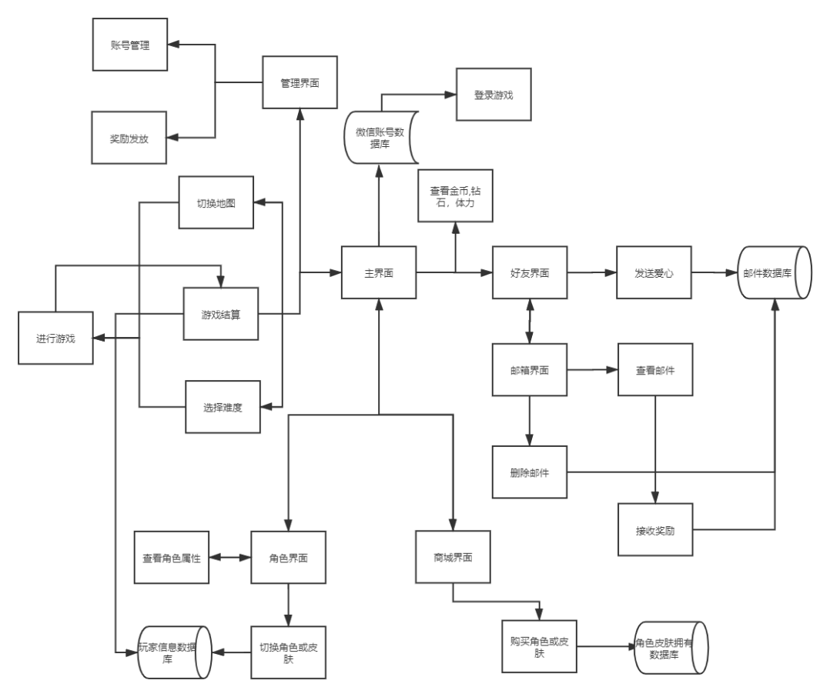

#### 4.1.3.2数据流程图

用数据流程图表示本系统的主要数据通路，并说明处理的主要阶段。

#### 4.1.4系统体系结构

#### 4.1.4.1系统配置项

说明本系统中各配置项(子系统、模块、子程序和公用程序等)的划分，简要说明每个配置项的标识符和功能等(用一览表和框图的形式说明)。

#### 4.1.4.2系统层次结构

分层次地给出各个系统配置项之间的控制与被控制关系。

#### 4.1.4.3系统配置项设计

确定每个系统配置项的功能。若是较大的系统，可以根据需要对系统配置项作进一步的划分及设计。

#### 4.1.5功能需求与系统配置项的关系

说明各项系统功能的实现同各系统配置项的分配关系(最好用矩阵图的方式)。

#### 4.1.6人工处理过程

人工负责的主要处理过程包括业务

## 5运行设计

### 5.1系统初始化

本系统初始化过程暂无。

### 5.2运行控制

具体运行控制过程请参照详细设计文档

### 5.3运行结束

本系统暂无运行结束过程

## 6系统出错处理设计

### 6.1出错信息

暂时没有记录

### 6.2补救措施

暂无

## 7系统维护设计

为维护方便，本系统制作了管理员界面，由管理员界面操作维护界面

### 7.1检测点的设计

说明在系统中专门安排用于系统检查与维护的检测点。

### 7.2检测专用模块的设计

说明在系统中专门安排用于系统检查与维护的专用模块。

## 8尚待解决的问题

说明在本设计中没有解决而系统完成之前应该解决的问题。

## 9需求的可追踪性

本章应包括：

a.从本文中所标识的系统部件到其被分配的系统需求之间的可追踪性。(该可追踪性也可在4.2中提供)；

b.从系统需求到其被分配给的系统部件之间的可追踪性。

## 10注解

本章应包含有助于理解本文档的一般信息(例如背景信息、词汇表、原理)。本章应包含为理解本文档需要的术语和定义，所有缩略语和它们在文档中的含义的字母序列表。

**附录**

附录可用来提供那些为便于文档维护而单独出版的信息(例如图表、分类数据)。为便于处理，附录可单独装订成册。附录应按字母顺序(A,B等)编排。